муниципальное казенное дошкольное образовательное учреждение города Новосибирска Детский сад № 25 комбинированного вида «Снегурочка»

Конспект интегрированного занятия во второй группе раннего возраста оздоровительной направленности «В мастерской у швеи Танюши»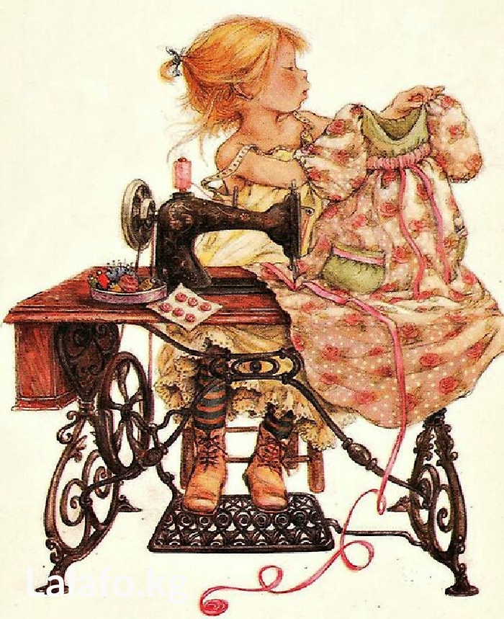

Подготовила :

воспитатель Н.В. Костень

2017/18 учебный год

# ПРОГРАММНОЕ СОДЕРЖАНИЕ.

## Задачи:

1. Закреплять умение различать и называть круг и квадрат.
2. Прививать у детей самостоятельно уметь различать основные цвета (красный, синий, зеленый, желтый).
3. Совершенствовать знания детей по форме и цвету.
4. Учить сравнивать два предмета и обозначать результат сравнивания словами высокий – низкий, длинный – короткий.
5. Развивать умение лепить шарики и делать из них (плоские круги), путем сплющивания.
6. Воспитывать у детей аккуратность при работе с пластилином.
7. Формировать интерес к математическим представлениям.

## ОБРАЗОВАТЕЛЬНЫЕ ЗАДАЧИ:

1. Продолжать учить детей сравнивать предметы по величине, форме и цвету, называть геометрические фигуры.

## РАЗВИВАЮЩИЕ ЗАДАЧИ.

1. Развивать слуховое и зрительное понимание, воображение.
2. Развивать речь, наблюдательность, мыслительную активность.
3. Расширять и активизировать словарь детей.
4. Развивать логическое мышление.

## ВОСПИТАТЕЛЬНЫЕ ЗАДАЧИ.

1. Воспитывать желание трудиться.
2. Воспитывать доброту и любовь к математике.

### **Методы и приёмы**

Словесные:

Пояснение, объяснение, уточнение, напоминание, указания к действию, художественное слово, похвала, поощрение.

***Наглядные:***

Демонстрация предметов, рисунков, иллюстраций, показ способов действия и построения образов.

***Практические:***

Показ упражнения, поручения, физкультминутка.

## ИНТЕГРАЦИЯ С ДРУГИМИ ОБЛАСТЯМИ.

Речевое развитие, художественно-эстетическое, физическое развитие.

## ОБОРУДОВАНИЕ И МАТЕРИАЛЫ.

Коробка, геометрические фигуры разных цветов (квадрат, круг, треугольник), три куклы, тарелочки с пластилиновыми шариками, мольберт, картинки с изображением зимней одежды больших и маленьких размеров.

## ПРЕДВАРИТЕЛЬНАЯ РАБОТА.

Дать обобщающее представление о швейной мастерской, профессии швеи.

Игра в дидактические игры, чтение художественной литературы, лепка. Элементы дыхательной гимнастики.

## ИНДИВИДУАЛЬНАЯ РАБОТА.

Закрепить названия геометрических фигур.

Работа с пластилином. Развитие пальчиковой моторики.

## СЛОВАРНАЯ РАБОТА.

Активизировать в речи детей словарные слова: квадрат, треугольник, плоский круг.

## ДИДАКТИЧЕСКАЯ ИГРА: «ПРИШЕЙ К ОДЕЖДЕ».

**ЦЕЛЬ:** Научить детей крепить геометрические фигуры разной величины и цвета на пластилин к соответствующим отверстиям. Закреплять знания детей о величине и четырех основных цветов. Развитие пальчиковой моторики.

## ФИЗМИНУТКА.

В ярко-рыжем сарафане

Как красива наша Таня!

Любит шить она одежду

Шляпы, кофты и штаны.

И сапожки хороши.

Не грусти мой друг Антошка,

И тебе сошью немножко.

(Элементы дыхательной гимнастики.)

Мы надуем все шары,

Их завяжем на шнуры,

Пустим в небо и опять.

Будем весело плясать.

Посчитаем мы шары:

Раз, два, три, четыре, пять!

## ХОД ЗАНЯТИЯ.

Раздаетсятелефонныйзвонок:

Воспитатель: Алло, здравствуйте!

Нас приглашают, хорошо.

Обязательно придём.

Воспитатель: Дети! Нам сейчас позвонила

Швея Танюша. Ей срочно требуется помощь.

Ребята, пойдём к Танюше в мастерскую?

Дети: Отвечают: «Да!».

Воспитатель берет куклу и говорит: «Здравствуйте, дети»

Дети: «Здравствуйте»!

Воспитатель: «Меня зовут Танюша! Проходите в мою

мастерскую, садитесь за столы».

Воспитатель: Ребята, я вас попрошу мне помочь пришить к

комбинезону помпон на капюшон, замок

и застежку на пояс. Комбинезон на маму Киру и

дочку Настю. Поможем ребята?

Дети: «Да»!

Воспитатель показывает на мольберте.

Воспитатель: На столе у меня лежит коробка.

Воспитатель: Какой формы коробка?

Дети: «Квадратная».

Воспитатель: «Какого цвета коробка?»

Дети: «Красного».

Воспитатель: «Что в коробке»?

Дети: «Пластилин».

Воспитатель: «На, что похож пластилин»?

Дети: «На шар».

Воспитатель: «Давайте пальчиками придавим наши шарики,

Получились кружки.

Воспитатель: «Молодцы ребята».

Воспитатель: «Мы много сделали работы, теперь пора и

отдохнуть».

## ФИЗМИНУТКА.

Воспитатель: «Мы хорошо отдохнули,

давайте продолжим.

Воспитатель: «На тарелке лежат наши детали».

Воспитатель: «Какого цвета тарелка»?

Дети: «Зеленая».

Воспитатель: «На, что похожа тарелка»?

Дети: «На круг».

Воспитатель: «Возьмите дети желтый круг и приклейте на

Капюшон – получился помпон.

Воспитатель: «А теперь зеленый треугольник приклеим –

Это замок.

Воспитатель: «Затем возьмем синий квадрат, приклеиваем,

Получилась застежка».

Воспитатель берет Куклу и говорит: «Как красиво вы пришили

все детали, а главное вовремя.

Воспитатель: «Дети, а вот и мама Кира с дочкой Настей пришли

Забрать комбинезоны.

Воспитатель: «Какой же комбинезон мамы Киры»? Длинный или

короткий?

Дети: «Длинный».

Воспитатель: «Правильно потому, что мама Кира –высокая.»

Воспитатель: «А у дочки Насти – короткий, потому, что она

низкая.

Воспитатель: «Спасибо ребята, приходите всегда ко мне в

мастерскую., я буду очень рада вас видеть.

**Итог:**

Воспитатель собирает детей около себя.

– Ребята хорошо, что мы пришли на помощь Танюше.

– Чем мы ей помогли?

*Мы научились приклеивать детали*.

– Какого цвета эта фигура (квадрат), а как она называется?

– Какого цвета эта фигура (круг), а как она называется?

– Какого цвета эта фигура (треугольник и шар), а как она называется?

Показать тарелку с геометрическими фигурами

– Сколько фигур в тарелке?

*Много*

– А у меня в руке?

*Одна*

– Какого размера комбинезон мамы? Дочки?

*Длинный, короткий*

– Понравилось? Спасибо вам.







